FACTUM PROJETOS CULTURAIS

Apresenta

A ARQUITETURA DE ERNESTO GUAITA EM CURITIBA

Autoria Analu Cadore
Mestre em Arquitetura

Concepção
FACTUM PROJETOS CULTURAIS & FACTUM EDITORA

Coordenação Geral e Editorial Tatiana Dantas Marchette Doutora em História

2017

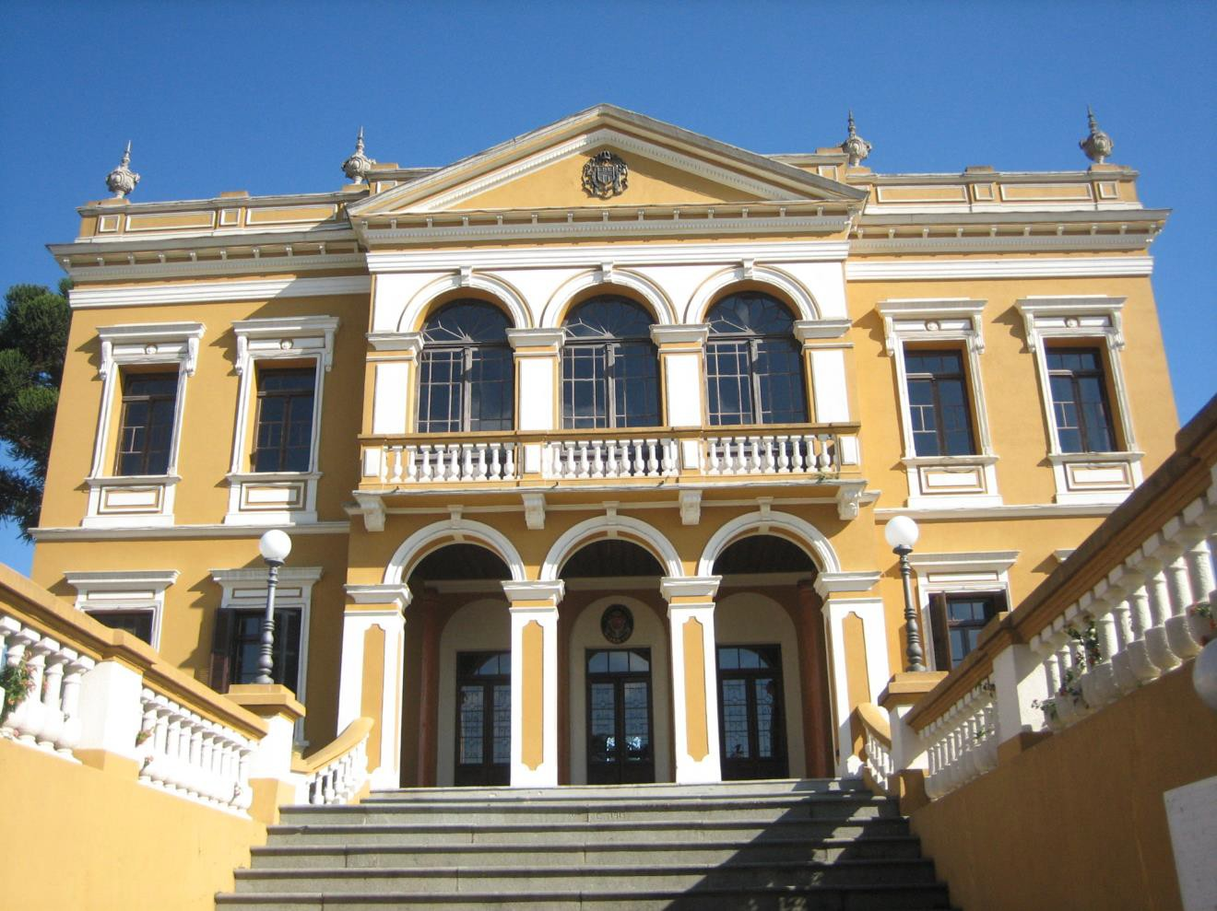

SOCIEDADE GARIBALDI: espaço social interétnico, o Palácio Garibaldi é um dos principais símbolos arquitetônicos da obra de Ernesto Guaita e da presença da cultura italiana na capital paranaense.

A FACTUM PROJETOS CULTURAIS nasceu, em 1996. É uma das poucas empresas prestadora de serviços em pesquisa histórica de Curitiba. Desde 2003 também coordena a Coleção A CAPITAL, a qual investe na publicação de temas referentes à história da cidade de Curitiba, seu desenvolvimento enquanto urbe e os principais agentes que contribuíram para a sua formação e transformações.
O estudo e a divulgação destes temas são fundamentais à medida que, somente por meio do conhecimento e da preservação da memória, a população torna-se capaz de valorizar o Patrimônio Cultural do local onde vive.

Confira o catálogo da Coleção A CAPITAL
SUTIL, M. S. & GNOATO, L. S. Romeu Paulo da Costa: vida e arquitetura. (2004/Edição dos autores).
SUTIL, M. S. & GNOATO, L. S. Rubens Meister: vida e arquitetura. (2005/Travessa dos Editores).
BARACHO, M. L. Preto e branco: os primórdios da televisão em Curitiba. (2006/Travessa dos Editores).
SUTIL, M. S. Baeta de Faria: um empreendedor nos primeiros anos da República.
(2007/Travessa dos Editores).
ANDRIOLI, L. O Circo e a Cidade: histórias do grupo circense Queirolo em Curitiba.
(2007/Edição do autor).
SUTIL, M. S. O Espelho e a Miragem: Ecletismo, Moradia e Modernidade na Curitiba do Início do Século. (2009/Travessa dos Editores).
GNOATO, L. S. Arquitetura do Movimento Moderno em Curitiba. (2009/ Travessa dos Editores).
OLIVEIRA, L. C. S. Joaquim Dalton Trevisan (en)contra o paranismo. (2009/ Travessa dos Editores).
CRISTO, L.; MIYAKAWA, N. 24 quadros: uma viagem pela Cinelândia curitibana. (2010/Travessa dos Editores).
NAVOLAR, J. D. A arquitetura resultante da preservação do patrimônio edificado em Curitiba. (Factum Editora/Curitiba, 2011).
COSTA, V. A. A. de. Ecos do tempo perdido: fragmentos da gênese de uma temporalidade moderna. (Factum Editora/Curitiba, 2012).
ANDRIOLI, L. O Silêncio do Vampiro. (Kafka Edições/Curitiba, 2013).
LIMA, A. de A. Hospital Espírita de Psiquiatria Bom Retiro. (Factum Editora/Curitiba, 2015).
VASCO, E. S. A cultura do trabalho na Curitiba da Belle Époque, 1890-1920. (Factum Editora/Curitiba, 2017)
FONSECA, R. M.; GALEB, M. A greve geral de 1917 em Curitiba: reconstituição da memória operária. (Factum Editora/Curitiba, 2017).

A ARQUITETURA DE ERNESTO GUAITA EM CURITIBA é a edição do 16º volume da Coleção A CAPITAL e a publicação do trabalho de Mestrado da arquiteta Analu Cadore realizado junto ao Curso de Urbanismo, História e Arquitetura da Cidade na Universidade Federal de Santa Catarina.

O conteúdo a ser compartilhado é a reflexão sobre a obra arquitetônica do italiano Ernesto Guaita, através de uma análise de quatro de suas principais obras, escolhidas não só por se tratarem de edifícios icônicos da história da cidade mas por serem exemplares que mantém íntegros seus traços projetuais e que permitem uma análise mais profunda sobre a identidade projetuial de Guaita.

Em que pese a intensa imigração italiana no território paranaense, em Curitiba, ao contrário do que temos como senso comum, de imigrantes chegando para as colônias integrarem massas de trabalho, a situação de Guaita se difere das demais por ser um profissional militar graduado que veio integrando uma comissão técnica de trabalho e traz sua expertise e sua visão técnica no exato momento em que Curitiba passa pela sua primeira grande transformação urbana.

A arquitetura de Ernesto Guaita em Curitiba, ao mesmo tempo em que busca comprovar a fortuna crítica da tradição ocidental da arquitetura de origem italiana, afirma, para a memória urbana e para o patrimônio cultural locais, a extrema significância dos edifícios de autoria de Guaita, pois estes configuram o rol das principais construções consideradas históricas na cidade de Curitiba, resistindo à especulação imobiliária e representando, por outro lado, as mesmas funções para as quais foram projetados no auge da estética eclética. São exemplos disso: o Palácio do Congresso (atual Câmara Municipal de Curitiba); o Palácio do Governo (que cumpre função pública, hoje, como sede de um museu estadual); a Sociedade Garibaldi, ainda agora um dos principais locais de sociabilidade curitibana.

Além da publicação do 16º título da Coleção A CAPITAL (ganhadora do Prêmio Rodrigo Melo Franco de Andrade – /MINC/IPHAN/PR –, em 2010, na Categoria Divulgação), o projeto trará outros dois produtos culturais importantes:

1. Exposição itinerante no formato jogo didático composto de cubos de papelão com imagens plotadas das principais fachadas das obras de Ernesto Guaita existentes em Curitiba, para que o visitante monte as respectivas construções e as desmonte para perceber os detalhes e as proporções de cada desenho arquitetônico. Cada face do cubo terá uma imagem que será composta com outras, formando, no total, seis (05) fachadas diferentes e (01) montagem com informações textuais de cada uma:
- obras de autoria de Ernesto Guaita para integrarem as faces dos cubos para montagem das respectivas fachadas: Palácio Garibaldi (sede da Sociedade Garibaldi); Palácio Rio Brando (Câmara Municipal de Curitiba);Casa Hertel; Residência Manoel Cunha (antigo Banestado na Rua XV); Residência Ignácio Weiss(Palácio da Liberdade, atual sede do Museu da Imagem e do Som).
- número de cubos com imagens plotadas: 11
- total de faces: 66
- tamanho: 0,60 x 0,60m
- material: papelão
- objetivo: exposição itinerante em instituições em espaços públicos municipais a serem escolhidos quando da execução do projeto.

2. Mesa-redonda com a autora arquiteta Analu Cadore no lançamento da obra, com convidados especiais, sendo um (01) arquiteto e um (01) historiador a serem escolhidos quando da execução do projeto. Para tanto, o lançamento será em livraria que acolha esse tipo de evento, aberto ao público e gratuito.

A Autora: quem é Analu Cadore

Arquiteta e Urbanista, Analu Cadore também é especialista em História da Arte pela PUC-PR. Defendeu Dissertação de Mestrado na UFSC em 2010 na área de Urbanismo, História e Arquitetura da Cidade.

Pesquisadora na área, cursou o Centro di Studi di Architettura Andrea Palladio, em Vicenza, na Itália, auxiliou trabalhos de outros profissionais nos estudos sobre patrimônio histórico edificado e ministrou aulas de Patrimônio Histórico e Restauração. Atualmente atua como docente no ensino superior nos cursos de Arquitetura e Urbanismo e Engenharia Civil, além de coordenar grupos universitários de pesquisa e iniciação científica.

Neste projeto, Cadore busca compartilhar o conhecimento sobre a influência de arquitetos italianos que atuaram em terras brasileiras no período do ecletismo, como é o caso de Ernesto Guaita, o que estreitará laços entre as tradições italiana e brasileira, especificamente no que tange o Sul do Brasil. Ainda, a autora promoverá a consolidação dos estudos dessa relação a produção de Guaita em Curitiba e o que se viu florescer no mesmo momento no Brasil, além de valorizar a formação de Guaita como engenheiro-arquiteto fomentando, assim, um maior conhecimento sobre a relevância da contribuição imigrante na construção do Brasil.

Produto Cultural Principal

- Edição de livro com as seguintes características técnicas: Tiragem: 1.000 exemplares
Nº de páginas: 144 Nº de imagens: 100 Formato:
- Capa c/orelhas: 58x21cm, 4x0 cores, papel supremo A. A. Suzano (LD) 300g.;
- Miolo colorido: 48 págs, 22x21cm, 4 cores, papel couché brilhante (LD) 115g. (capa c/orelhas), porta CD 3ª capa.

Público
Profissionais nacionais e internacionais da área de Arquitetura, Patrimônio Cultural e História da Cidade do Urbanismo; interessados no tema das relações entre imigrantes italianos e saberes e ofícios e estudiosos de história comparativa cultural; estudantes; profissionais do setor turístico; público em geral.

Contrapartida Social

- Distribuição de 400 exemplares do livro para instituições de ensino e pesquisa de arquitetura brasileira e italiana

PLANO DE PATROCÍNIO

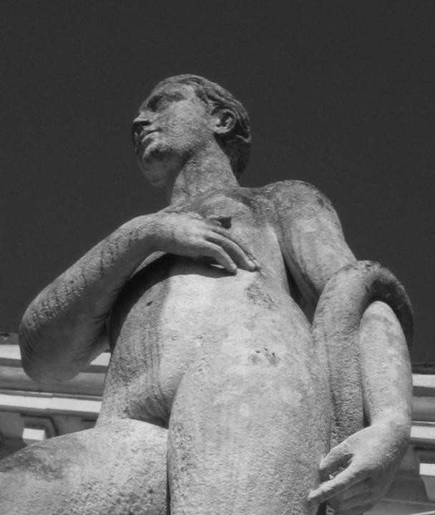
Contrapartidas para renúncia fiscal

gerará mídia espontânea.
  - A logomarca da empresa incentivadora constará na orelha do livro e na exposição;
  - A logomarca da empresa incentivadora constará nos cartazes, convites e e-mail marketing que serão confeccionados para divulgar os lançamentos do livro e a Mesa-Redonda;
  - A empresa incentivadora receberá 10% do produto cultural resultante (livro com guia digital);
  - O nome da empresa incentivadora será citado em todas as entrevistas para a imprensa falada, escrita e televisiva, o que, com certeza,

Valor total do projeto
R$ 70.225,90

